**Zabawy – Listy, pocztówki, adresy.**

1. **Piosenka „Pan listonosz” Śpiewające Brzdące.**

<https://www.youtube.com/watch?v=GoNNQZvdnbc>

*- Kim był z zawodu główny bohater piosenki? - Jak wyglądała jego codzienna praca? - Jak wyglądał listonosz? W co był ubrany? Jakie były jego atrybuty?*

*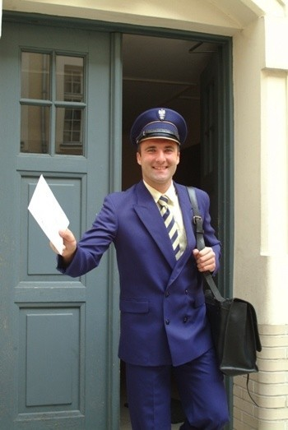 LISTONOSZ*

1. **Zagadki.**

*Tam nadasz telegram, przesyłkę i list polecony. Możesz paczkę wysłać w różne świata strony. (poczta)*

*Co to za miły pan, z torbą wypchaną chodzi sam. Roznosi listy i telegramy, na które wszyscy bardzo czekamy. (listonosz)*

*Prostokąt mamy, w niego listy przed wysłaniem wkładamy. (koperta)*

*Od listonosza dostajesz, widoki rozpoznajesz. Mało jest do czytania, więcej do oglądania. (pocztówka)*

*W jakim to domku przed podróżą, musi się spotkać listów dużo? (skrzynka pocztowa)*

*Większe, mniejsze z ząbeczkami, bardzo ładne są czasami. Gdy zabraknie ich na liście, list nie dojdzie oczywiście. (znaczki pocztowe)*

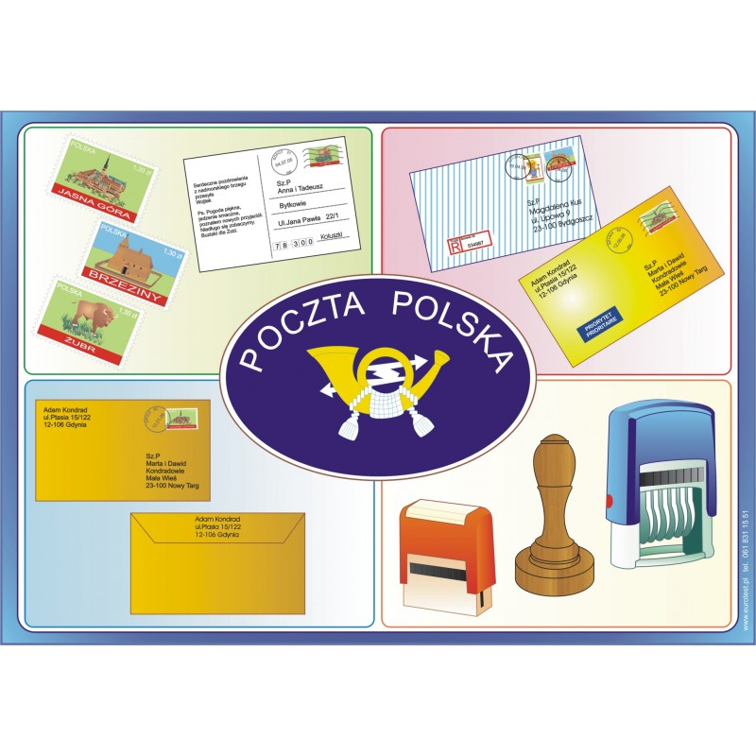

*Przychodzi do nas z bliska lub z daleka, często bardzo niecierpliwie, ktoś na niego czeka. (list)*

*Jest w nim imię i nazwisko, numer domu, miasto też. Napisz na kopercie wszystko, a list dojdzie tam gdzie chcesz. (adres)*

1. **Oglądanie filmu edukacyjnego.**

* DROGA LISTU

<https://www.slideserve.com/moswen/droga-listu-od-nadawcy-do-adresata>

1. **Historyjka obrazkowa – Droga listu. (załącznik nr 1)**

Obejrzyj obrazki historyjki. Ponumeruj je w prawidłowej kolejności zdarzeń – według drogi listu. Opowiedz historyjkę.

1. **Jak zaadresować list?**

***LIST***

*List trafić ma do adresata, choćby on mieszkał na końcu świata… Gdzieś na biegunie albo na wyspie, bo poczta listy doręcza wszystkie. Lecz nie adresuj, pisząc do cioci: Kochana ciocia, Poczta Okocim. Bo listonoszowi trzeba pomóc.* ***Podaj ulicę i numer domu, imię, nazwisko kochanej cioci.*** *By pan listonosz no, pomyśl sama, nad twoim listem głowy nie łamał.*

*H. Szayerowa*

Pytania do wiersza:

*- Kto to jest adresat?*

*- Dlaczego nie można zaadresować listu „Kochana ciocia, poczta Okocim”?*

*- Co powinno się znaleźć na kopercie?*

*- Co powinno znaleźć się w adresie, jeśli wysyłamy list za granicę?*

*- Czy znasz swój adres? Podaj go.*

*- Co oprócz listów wysyła się pocztą?*

*- Jakie sprawy możemy jeszcze załatwić na poczcie?*

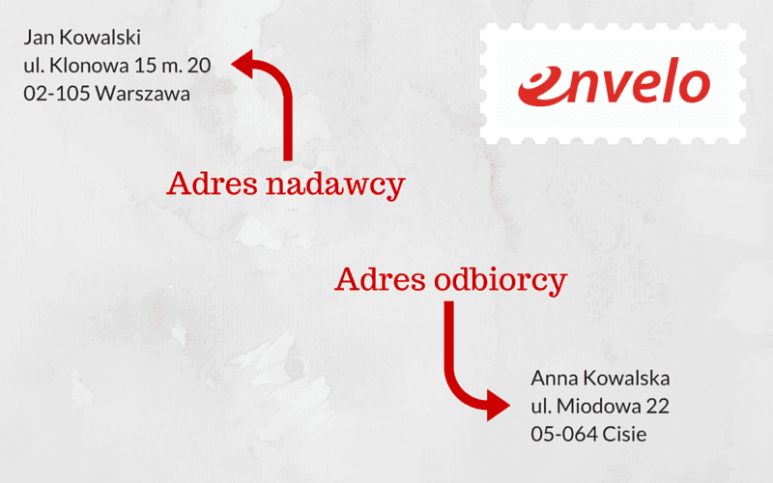

1. **Słuchanie wiersza Juliana Tuwima „O Grzesiu kłamczuchu i jego cioci”.**

<https://www.youtube.com/watch?v=GsC4H5xPdV8>

Pytania do odsłuchanego wiersza:

*- O co ciocia poprosiła Grzesia?*

*- Gdzie Grześ miał wrzucić list?*

*- Do kogo był zaadresowany list?*

*- Co według Grzesia znajdowało się na kopercie? Czego tam brakowało?*

*- Jak zdaniem Grzesia wyglądała skrzynka pocztowa, do której chłopiec wrzucił list?*

*- Czy Grześ faktycznie wysłał list do wuja Leona?*

1. **Zabawa ruchowa „Sortownia listów na poczcie”.**

# Potrzebne materiały: koperty – załącznik nr 3, nożyczki, 5 kolorowych kartek – skrzynki, cyfry od 1 do 5, piosenka np. „Pan listonosz”.

Dziecko otrzymuje pięć kopert (załącznik nr 3).Na każdej z nich narysowane są odpowiednio jedna, dwie, trzy, cztery lub pięć figur geometrycznych. Na dywanie ułożone są kolorowe kartki - skrzynki. Obok każdej z nich leży duża cyfra od 1 do 5. Przy dźwiękach melodii dowolnej piosenki dziecko biega swobodnie po pokoju. Gdy muzyka ustaje, osoba dorosła podaje hasło, np. „Skrzynka nr 5!” Do wskazanej skrzynki dziecko wrzuca list z odpowiadającą mu liczbą figur na kopercie.

1. **Skrzynki pocztowe.** (załącznik nr 2)

Dziecko ogląda zdjęcia przedstawiające różne skrzynki pocztowe. Podaje podobieństwa i różnice między skrzynkami widocznymi na zdjęciach oraz mówi, gdzie można je znaleźć.

*- Do której ze skrzynek widocznych na zdjęciach Grześ z wiersza powinien wrzucić list?*

*- Do której ze skrzynek wrzuciłby list listonosz? Dlaczego?*

1. **Znaczek pocztowy –** praca plastyczna.

Zaprojektuj i narysuj własny znaczek pocztowy.

*- Co przedstawiają znaczki pocztowe?*

*- Czy można kolekcjonować znaczki pocztowe?*

*- Jak nazywają się albumy, w których trzyma się znaczki?*

*- Jak nazywa się osoba, która kolekcjonuje znaczki?*



DOBREJ ZABAWY